Публичный доклад
В предверии 50-летнего юбилейного учебного года наш стратегтческий педагогический совет хотелось бы открыть словами педагога А. Дистервега: «Самым важным явлением в школе, самым поучительным предметом, самым живым примером для ученика является сам учитель». Мы с вами являемся носителями гордого звания Учитель!
Уважаемые коллеги!
Я рада приветствовать вас перед началом нового учебного года на традиционном августовском педагогическом совете. Тема педсовета
«Реализация программы развития гимназии в 2019-2020 учбном году: опыт, приоритеты, целевые ориентиры»
Сегодня мы рассмотрим результаты реализации программы развития гимназии в 2019-2020 учебном году. И вместе с тем в рамках своего доклада я хотела бы особое внимание уделить перспективам развития образования гимназии с учетом последних указов Президента России Владимира Владимировича Путина и приоритетного национального проекта «Образование».
В рамках указа президента РФ Владимира Владимировича Путина от 7 мая 2018 года "О национальных целях и стратегических задачах развития Российской Федерации на период до 2024 года" одним из ключевых является реализация национального проекта «Образование», рассчитанного на 2019-2024 годы.
Всего в него включены 10 подразделов - федеральных проектов:
"Современная школа", "Успех каждого ребенка", "Поддержка семей, имеющих детей", "Цифровая образовательная среда", "Учитель будущего", "Молодые профессионалы" (повышение конкурентоспособности профобразования), "Новые возможности для каждого", "Социальная активность", "Экспорт образования" и "Социальные лифты для каждого".
Цель нацпроекта - обеспечение глобальной конкурентоспособности российского образования, вхождение Российской Федерации в число 10 ведущих стран мира по качеству общего образования, и воспитание гармонично развитой и социально ответственной личности.
В своем выступлении сегодня, мне бы хотелось остановиться на наиболее значимых результатах развития гимназии в 2019-2020 году и задачах, которые нам с вами предстоит решать в новом учебном году.
Современные условия 21 века требуют от человека (личности) быстрого применения на практике полученных знаний. Именно на школьном уровне обеспечивается реализуемость нововведений, комплексность мер по модернизации образования за счет максимальной консолидации всех ресурсов из всех уровней бюджета и внебюджетных источников.
Муниципальное бюджетное общеобразовательное учреждение «Гимназия № 17» реализует следующие образовательные программы:
Уровень образования | Название образовательной программы | Срок освоения
Начальное общее  образование | Основная образовательная программа  начального общего образования | 4 года
Основное общее  образование | Основная образовательная программа  основного общего образования | 5 лет
Среднее общее  образование | Основная образовательная программа  среднего общего образования | 2 года

Школа дает возможность формирования личности способной к самосовершенствованию, саморазвитию, нестандартному мышлению. Приоритетными задачами для педагогического коллектива является развитие метапредметных и личностных компетентностей ученика. Анализируя контингент обучающихся за прошлый учебный год, можно отметить, что коллектив сформирован на 70% из детей микрорайона школы; 30% учащихся – из микрорайонов других образовательных учреждений. Нет увеличения количества учащихся, динамика стабильна 2630 на конец 2019 года и 2583 на конец 2020 года. Также анализ статистических данных показывает, что в основном в школе обучаются дети из благополучных и полных семей.

Анализ контингента
 | 2018-2019 учебный год |  | 2019-2020 учебный (начало) год | 2019-2020  учебный (конец) год
 | Кол-во классов | Обучающихся  на конец года | Количество классов | Количество обучающихся на конец года
Начальная ступень | 33 | 1155 | 33 | 1151
Основная ступень | 40 | 1261 | 41 | 1237
Старшая ступень | 6 | 214 | 7 | 195
ИТОГО | 80 | 2630 | 81 | 2583

№ | Контингент | Кол-во
1 | Кол-во обучающихся: | 2583
2 | Многодетных семей | 780
3 | Малообеспеченных | 128
4 | Сироты, находящиеся под опекой, попечительством | -
 | Полусироты | 86
5 | Список неблагополучных семей | 1
6 | Состоят на учете в ОДН | 1
7 | Состоят на внутришкольном учете: - конец года | 6
8 | Группа риска по социальной адаптации | 78
9 | Совершили правонарушения/повторно | 2
10 | Систематически не посещают школу | 2
11 | Дети – инвалиды и ОВЗ | 45/11д/о

В 2019-2020 учебном году школа работала в режиме 5-ти дневной недели в начальной школе и 6-ти дневной недели в основной и старшей школе.. В учебном плане было представлено содержание образования, являющееся обязательным на всех уровнях обучения и вариативной части. Учебный план предусматривал изучение предметов базового, профильного и регионального компонентов. С 1 по 9 класс была организована внеурочная деятельность. При составлении учебного плана сохранялась преемственность между уровнями обучения и классами, сбалансированность между предметными циклами, отдельными предметами. Уровень недельной учебной нагрузки на ученика не превышал предельно допустимого, в соответствии с требованиями СаНПина.
Все учебные программы, в том числе практическая часть по физике, химии, биологии, географии, технологии, выполнены полностью в соответствии с календарно-тематическим планированием, откорректированным в условиях самоизоляции в марте-мае 2020 года.
Контролировалось выполнение письменных контрольных работ, диктантов, лабораторных и практических работ в соответствии с графиком контрольных работ, что позволяло избежать перегрузки учащихся.
По индивидуальным учебным планам на дому по состоянию здоровья обучалось 11 человека, Все они, успешно прошли курс обучения за соответствующий класс, программы и индивидуальные учебные планы надомного обучения выполнены полностью.
Таким образом, в соответствии с Законом РФ «Об образовании в Российской Федерации» № 273-ФЗ от 29 декабря 2012 г. все образовательные программы реализованы в полном объёме. Применяемые формы, средства, методы обучения и воспитания соответствуют возрастным, психофизическим особенностям, склонностям, способностям, интересам и потребностям учащихся.
Дополнительные образовательные услуги в МБОУ «Гимназия № 17» представлены кружками и секциями.
Школьные объединения дополнительного образования (кружки и секции на бесплатной основе) посещали 384 человека (15%). Занимались в муниципальных учреждениях дополнительного образования 1670 человека (65%). Всего дополнительным образованием охвачено 2054 школьника, что составляет 80%.
Основной целью воспитательной работы является создание условий для достижения обучающимися необходимого для жизни в обществе социального опыта и формирования принимаемой обществом системы ценностей, создание условий для многогранного развития и социализации каждого обучающегося и воспитанника. В истекшем учебном году внеурочная деятельность была организована с учетом материально технической базы и учительского потенциала гимназии. В 5 классах внеуроная деятельность велась с учетом профилей: гуманитарный, математический, социальный, естественный, эстетический, спортивно-оздоровительный. Учащиеся 5-х классов были охвачены в 19 секциях и кружках. В 5-9 клаах внеурочной деятельностью охвачены – 727 учащихся, что отавляет 59,1% от общего количества учащихся. Начальная школа охвачена на 100%. Проводимые занятия способствовали выявлению и развитию творческих способностей, формированию нравственной культуры, расширению кругозора и , конечно, повлияли на улучшение усвоения учебного материала.
Внеурочная деятельноть осуществлялась через: традиционные мероприятия, участие в региональных, муниципальных конкурсах, организацию выездных экскурсий, посещение музеев, театров, выставок, создание школьного музея, систему дополнительного образования и т.д. В школы сложилась система мероприятий, которые стали традиционными:
- День Знаний;
- Помоги собраться в школу (благотворительная акция)
- День учителя;
- Посвящение в гимназисты;
- Новогодняя благотворительная ярмарка;
- Новогодние представления;
- Международный женский день;
- Соревнования «Президентские состязания»;
- Уроки мужества;
- Акция «Посади дерево»;
- Субботники;
- «Урок финансовой грамотности»;
- Акция «Ветеран живет рядом»;
- День Победы;
- Акция «Читаем детям о войне»;
- Беседы с обучающимися по правилам поведения в общественных местах.
- Юнармейский слет
- День защиты детей
- Конкурс военно-патриотической песни. Единые классные часы по правовому воспитанию
Таблица 1

Организацией специализированной помощи детям занимается социально-психологическая служба. Работа психолого- педагогической службы МБОУ «Гимназия № 17» заключается в оказании консультативной помощи обучающимся имеющим проблемы в социальной адаптации, которая проводится в индивидуальной или групповой формах исключительно по письменному согласию родителей.
В школе работают три педагога-психолога, чьи функциональные обязанности разделены по ступеням обучения.
Используется индивидуальный подход к каждому обучающемуся, с целью накопления всесторонней информации о различных аспектах его жизни, интересов и трудностей в обучении, на этом основании проводится профилактическая и коррекционно-развивающая работа с детьми, ведется консультативная и профилактическая работа с родителями и педагогами для поддержания успешного процесса становления личности каждого ребенка.
В 2019-2020 учебном году проведены следующие мероприятия:
В 1-ой четверти проведен мониторинг исследования процесса адаптации обучающихся 1-х классов, по результатам которого проведены консультации с родителями и классными руководителями); Выявление детей группы риска (анкетирование, методика Филлипса, Гудинафа и др.).
Во 2-ой четверти проведен анализ социализированности личности учащихся в 5-х и 10-х классах : проведено тестирование и обсуждение его итогов, консультации с обсуждением итогов с классными руководителями(классно-обобщающий контроль). В течение года разбирались кофликтные ситуации, проведены индивидуальные и групповые коррекционно-развивающие занятия по запросам родителей, классных руководителей, социального педагога, с учащимися по различным проблемам. Проводились выступления на общешкольных собраниях для родителей 9-11 классов, на классных собраниях в 5-11 классах, НМС, педсоветах, так же проводились занятия с молодыми специалистами по плану внутришкольного контроля.
Самое слабое звено в работе психологов это параллель 6-8-х классов. Не на методическом уровне был проведен мониторинг учебной мотивации и самооценки обучающихся 6-8-х классов с родителями и классными руководителями, работа с документацией требует коррекции. Дети подростки требуют к себе особого отношения в силу своего психологического развития.

В Школе давно сложилась система внутришкольной оценки качества образования.
Оценка качества образования осуществляется посредством:
- внутренней системы оценки качества образования;
- общественно-профессиональной экспертизы качества образования;
- независимой оценки качества образования;
- государственной (итоговой) аттестации выпускников;
- внешнего мониторинга качества образования.
Анализ результатов самообследования, результатов социологических опросов, отчетов работников Школы, данные электронного журнала, анализ посещения учебных занятий (уроков и курсов внеурочной деятельности), внеклассных и внешкольных мероприятий и др., – статистические данные показали стабильную положительную динамику, произошедшую за истекший учебный год.
Положительную динамику качества показала начальная школа: 100% успеваемость, повышение качества на 1,9 % (72,0 до 73,9%) и среднего балла до с 3,9 до 4,0.
В основной школе (5-9 классы) тоже идет рост успеваемоти до 100% и качества от 44,2% до 46,3%. В средней школе (10-11 классы) повышение успеваемости до 100%, понижение качества с 46,4% до 40,5%.
Итого уровень обученности (доля обучающихся, закончивших учебный год без «двоек») во всех параллелях 100%. Качество знаний (КЗ - доля обучающихся на «4» и «5») 53,5% по сравнению с прошлым учебным годом стабильный - 54,2%. Средний балл так же стабильный - 3, 6 по сравнению с 3,8 в 2018/2019 учебном году.
Таблица №2
Организация питания и мецинского обслуживания выполнялась согласно нормам СанПин. 100% учащихся начальной школы получают бесплатное горячее питание. Стоимость обеда -15 рублей. За счет бюджетных средств были обеспечены обедами 1151 учащихся 1х – 4х классов. Столовая рассчитана на одновременное обслуживание до 120 учеников. Организация приема пищи в 3 посадки в две смены. Питание школьников по графику.
Медицинское обслуживание обучающихся осуществляется специалистами поликлиники №2 г. Махачкалы, одним врачем и двумя медицинскими сестрами, работающими с 9.00 до 17.00 кроме выходных и праздничных дней.
В 2019-2020 учебном году была продолжена работа по реализации «Здоровья сберегающей программы», направленной на сохранение и укрепление здоровья обучающихся, а также организована деятельность по выполнению новых норм СанПин.
На базе нашей школы работали спортивные секции тхеквондо, мини-футбол, волейбол, в которых занималось 20% обучающихся. В течение года врачами медицинского кабинета школы проводился углубленный медосмотр учащихся, осуществлялась вакцинация, даны направления на обследования врачами-специалистами. Уровень физического развития учащихся зависит от состояния физического воспитания. Наряду с уроками физкультуры в гимназии проводились массовые физкультурно-спортивные мероприятия по общешкольному плану:
- веселые старты; (1-7 классы); соревнования по гимнастике; (5- 6 классы);
- легкоатлетический кросс; (7- 10 классы); День здоровья (4-11клссы); Президентские соревнования; (6–11кл)
- Безопасное колесо; (5 – 6 классы); Шахматная доска (1 – 11 класс).
Педагогами школы применяются здоровье сберегающие технологии, проводятся физкультминутки, подвижные игры для обучающихся первой ступени обучения. Несмотря на большую проделанную работу, здоровье обучающихся остается на низком уровне. Общее количество детей – 2583. Наибольшее количество учащихся относится к I группе здоровья – 627 учащихся, ко II группе здоровья – 1614 учащихся, к III группе здоровья – 331 учащихся, к IV группе здоровья - 2 учащихся, 5 группе здоровья – 0 учащихся. Количество случаев детского травматизма – 3
Учащихся обучающихся на дому – 11 таблица №3
Серьёзное внимание уделяется созданию в образовательном учреждении условий для безопасной жизни, деятельности и здоровья учащихся и педагогов. Образовательное учреждение оснащено системой видеонаблюдения: территория, здание находятся под постоянным контролем. На центральном входе установлено и функционирует видеонаблюдение.
Для обеспечения безопасности обучающихся проводятся:
- ежедневный контроль здания и прилегающей территории с целью своевременного обнаружения и предотвращения опасных ситуаций с записью в журнале технического осмотра здания школы.
- осмотр учебных кабинетов и рекреаций с целью выявления потенциальной опасности здоровью обучающихся и персонала школы.
- организация и контроль дежурства учителей и администрации по этажам.
- поддержание действующего контрольно-пропускного режима для ограничения доступа посторонних лиц в здание школы.
- проведение предупредительного контроля готовности мест массового нахождения учащихся при проведении массовых мероприятий.
- организация охраны массовых мероприятий совместно с ОВД города (новогодние праздники, дискотеки).
- организация безопасности проводимых экскурсий, поездок (инструктажи).
- обследование состояния противопожарной безопасности.
- организация дежурства по школе во время каникул, праздников в соответствии с приказами ГУО
Материально-техническая база, необходимая для обеспечения безопасности поддерживается в рабочем состоянии, не допускается захламленность эвакуационных выходов.
Формирование и совершенствование навыков безопасности у участников образовательного процесса осуществлялось через:
- обучение по охране труда и проверка знаний требований охраны труда педагогов школы.
- изучение нормативно-правовой базы в области безопасности;
- проведение учебных эвакуаций учащихся и персонала с целью привития навыков действий в чрезвычайных ситуациях;
- организацию бесед классных руководителей при усилении террористической угрозы, при роспуске на каникулы, учащении случаев пожара;
- организацию лекций инспекторов ГИБДД по пропаганде безопасности дорожного движения;

Школа укомплектована педагогическими кадрами, количественный и качественный состав которых позволяет осуществлять учебно-воспитательный процесс на высоком педагогическом уровне. Учебно-воспитательный процесс в 2019-2020 учебном году обеспечивали 132 учителя, 3 психолога, 1 социальный педагог. Управление школой осуществляло 8 администраторов. Средний возраст администрации – 57 лет. Средний возраст учителей – 37 лет. Молодых специалистов -5 человек .В гимназии работают 132 учителя, из них 58 имеют высшую и первую квалификационную категорию, 41 званий «Почетный работник общего образования РФ», «Отличник образования РД , РФ», «Заслуженный учитель РД, РФ», «Лучший педагог России». Магомедова С.С., Ханмурзаева Д.К. обладатели Президентского гранта. В этом учебном году два педагога получили звания «Почетный работник воспитания и просвещения РФ» Гайдарбекова Р.Г. учитель начальных классов и Аполонская С.Д. учитель русского языка и литературы.
В течение года педагоги школы активно посещали курсы повышения квалификации на базе ДИРО и на базе ДГУ.

 | Итого прошли курсы по предметам  25 учителя | 7 - учителя начальных классов  2 - филолога  2- учителя музыки  4 – учителя иност. языков  2 – учителя биологии  3 – технологии, физкультура  4 – учителя математики  1 - психолог | Всего аттестовались - 13  5 – учителя нач. классов  4 – учителя филолога  2 – учителя математика  1 – учитель ИЗО  1 – учитель англ. языка

Таб. № 4
Повышение профессионального мастерства педагогов гимназии активно проходило и в режиме дистанционного обучения апрель – май. Хотелось бы отметить следующих педагогов, которые постоянно находятся в творческих поисках. Это: Аполонская С.Д, Это: Аполонская С.Д, Магомедова С.С., Гаджиибрагимова У.Р., Гурбанова Н.А., Магомедова П.К., Абдуллаева Р.А., Гасанова Ф.К., Гаджиева П.К., Абакарова А.Г., Герейханова Г.Ю., Маркина М.А., Камилова Х.М. и многие другие. Все они обладатели многочисленных сертификатов Всероссийских профессиональных семинаров и конкурсов в режиме онлайн, повышение профессионального мастерства не прекращалось и в сложной эпидемиологической ситуации. Таб.№5
Говоря о результатах качества обучения учащихся педагогами школы, хотелось бы остановиться на результатах ЕГЭ и ОГЭ. В связи со сложившейся эпидемиологической ситуацией в республике и по России, сроки сдачи экзаменов были перенесены на июль месяц. Наши выпускники сдавали экзамены соблюдая правила безопасности, установленные по всей стране. Нашим выпускникам не были предъявленны замечания по поводу поведения и дисциплины в аудиториях, эта заслуга классных руководителей, которые смогли организовать своих воспитанников.

Анализируя результаты государственной итоговой аттестации по программе основного среднего образования хочется отметить следующее: 100% успеваемость дети показали только по предметам английский язык и литература, к большому сожалению.

Русский язык (профильный предмет) - 3 неуспевающих Химия (проф. предмет) - 4 неуспевающих

Математика профильная - 5 неуспевающих Физика - 2 неуспевающих

История - 4 неуспевающих Информатика - 1 неуспевающий

Обществознание (профильный предмет) - 8 неуспевающих Литература – неуспевающих нет

Биология (профильный предмет) - 3 неуспевающих

В основном это неуспевающие 11а класса, есть над чем задуматья учителям – предметникам и классному руководителю этого класса. Более подробную информацию с рекомендациями дадут руководители методических объединений.

ТАБ. № 6

Результаты государственной итоговой аттестации в 9-х классах, по программе основного общего образования (на основе промежуточной аттестации):
9 классы | 2019/2020 учебный год
 | Кол-во уч-ся | % Усп-ти | % качества | Сред. балл
Русский язык | 218 | 100
Математика | 218
Физика | 218
Англ. язык | 218
История | 218 | 100 | 77,9 | 4,0
Обществознание | 218 | 100 | 90,8 | 4,2
Биология | 218 | 100 | 51,8 | 3,6
Химия | 218 | 99 | 51,5 | 3,6
География | 218 | 98,8 | 54,7 | 3,7
Информатика | 218
Литература | 218 | 100

Самый высокий процент качества по предметам История – 77,9% и обществознание – 90,8%, хотелось бы услышать коментарии руководителя МО по данным цифрам.

Количество отличников - Хорошистов - Аттестат особого образца -

Данные о поступлении выпускников 11 классов:

Мониторинг профиссиональной деятельности педагогов
В 2019 – 2020 учебном году работа в школе была направлена на реализацию государственной политики в области образования в соответствии с Законом образования, программами развития федеральной, региональной и муниципальной систем образования. Педагогический коллектив третий год работал над реализацией методической темы: «Развитие творческих и интеллектуальных способностей учащихся в условиях реализации ФГОС второго поколения». Реализации данной темы, осуществлялась через решение следующих задач:
- Освоение понятий «творчество» и «интеллект», выработка единых рекомендаций по использованию на уроках заданий творческого и интеллектуального характера.
- Обеспечение высокого методического уровня при проведении всех видов занятий.
- Организация научно – исследовательской работы учителей и учащихся, подготовка талантливых детей к предметным олимпиадам и НПК.
- Повышение качества образования учащихся и развитие творческих способностей через использование новых педагогических технологий на уроках.
- Выявление, обобщение и распространение положительного педагогического опыта.
Мониторинг профессиональной деятельности педагогов осуществлялся через :
1.Выявление эффективного педагогического опыта;
2.Трансляция эффективного опыта профессиональной деятельности учителей предметников;
Трансляция педагогического опыта проходила через открытые уроки в рамках Предметных декад.
Все открытые уроки прошли с использованием современных технологий обучения и Интернет-ресурсов:
- широко используются информационные технологии с использованием интернет – ресурсов;
- технология проблемного, опережающего обучения;
- технология проектного обучения;
- использование здоровьесберегающей технологии;
- использование рабочих листов с заданиями для самостоятельной работы;
- использование оценочных листов для самооценки и самоконтроля учеников;
- основная форма работы учащихся работа в парах, групповая работа
Так в гимназии были проведены предметные недели по ИЗО, истории, математике, биологии, физике, географии, химии, технологии, русскому языку и литературе, иностранным и родным языкам. Учителями проводились открытые уроки и открытые мероприятия. За прошлый 2018-2019 учебный год были даны 48 открытых уроков и 17 открытых мероприятий. В этом учебном году:
Декада учителей ИЗО, технологии, музыки и физического воспитания – 10 открытых уроков и 1 мероприятие;
Декада учителей русского языка и литературы – 9 открытых уроков и 4 мероприятий;
Декада учителей физики, математики и информатики – 11 открытых уроков и 6 мероприятий;
Декада учителей иностранных языков – 18 открытых уроков и 4 мероприятий;
Декада учителей естественных наук – 6 открытых уроков и 2 мероприятия.
Декада учителей истории и обществоведения – 4 урока и 4 мероприятия
Декада учителей родных языков – 4урока и 2 мероприятия
В рамках декада математики и литературного чтения учителей начальных классов – 16 мероприятий
Всего за год – 62 открытых уроков и 39 мероприятий.
Творческая группа учителей оказывала им методическую помощь. На эти уроки и мероприятия были приглашены молодые педагоги нашей гимназии. Уроки и открытые мероприятия были проведены на хорошем уровне. Особенно хочется отметить открытие декады иностранных языков с приглашением слушателей курсов повышения квалификации ДИРО, которые оставили немало приятных отзывов по качеству проведенных мероприятий и уроков.
В рамках Декады науки (с 20 по 30 января 2020 года), проводимой Региональной Ассоциацией учителей Республики, гимназия приняла самое активное участие. В Республиканском конкурсе «Науки юношей питают» приняли участие 10 учащихся, которые принесли 3 призовых места: математика, учитель Катаева Г.Х., химия, учитель Рабаданова Г.З., культурология, учитель Камилова Х.М.
Распространение педагогического опыта через муниципальные семинары, открытые уроки и мероприятия
Открытые уроки по математике, информатике, физике в рамках декады наук

Открытые уроки и мероприятия учителей начальных классов в рамках декады наук

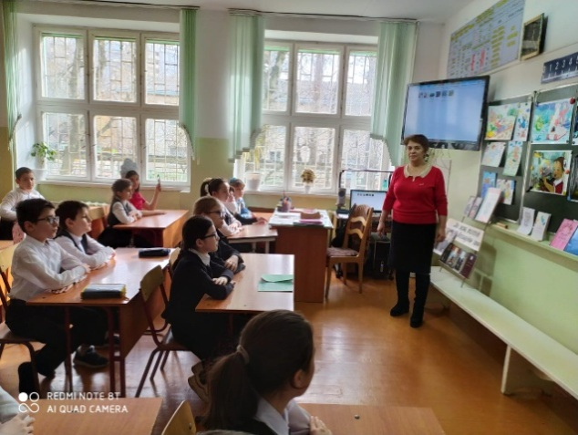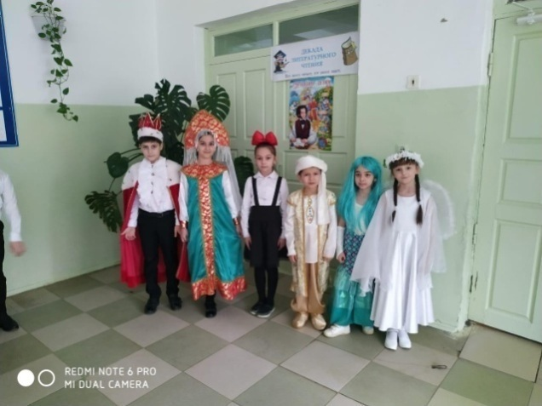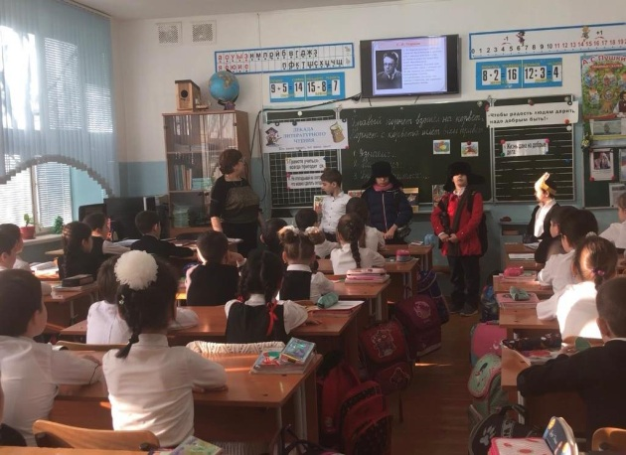
Защита проекта «Глобальные экологические проблемы», учитель биологии Рамазанова Д.М.
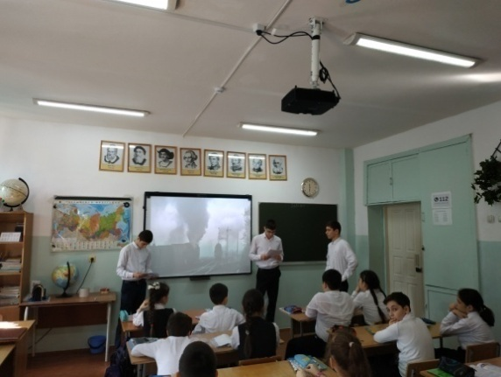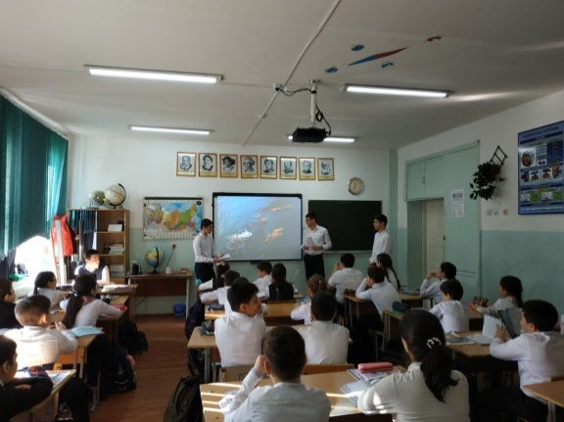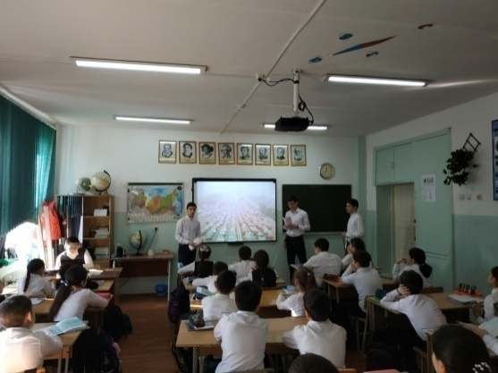

Внеурочная деятельность «Чудеса своими руками», учитель химии Загирова Р.М.

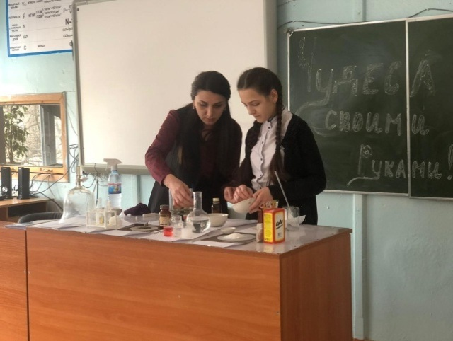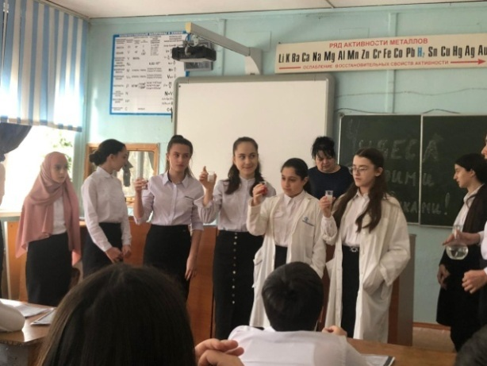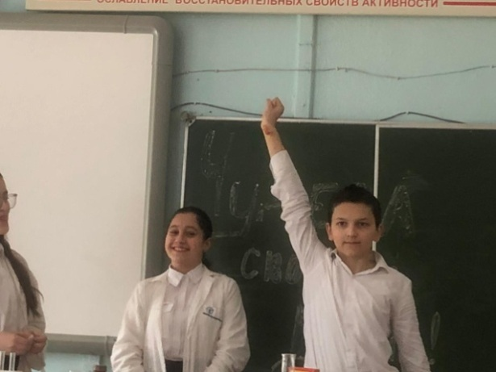
Открытые уроки и мероприятия учителей истории и обществознания в рамках декады наук
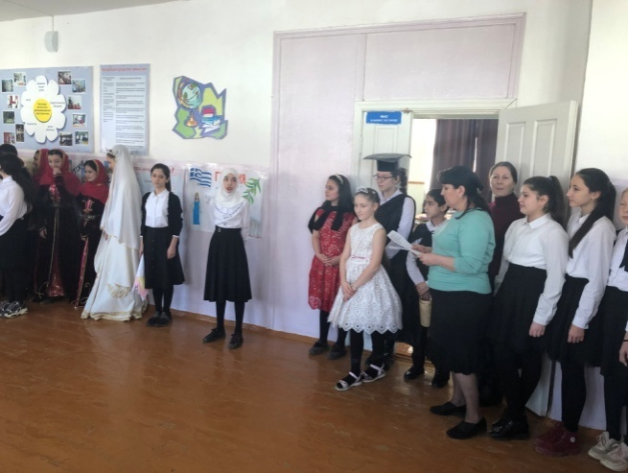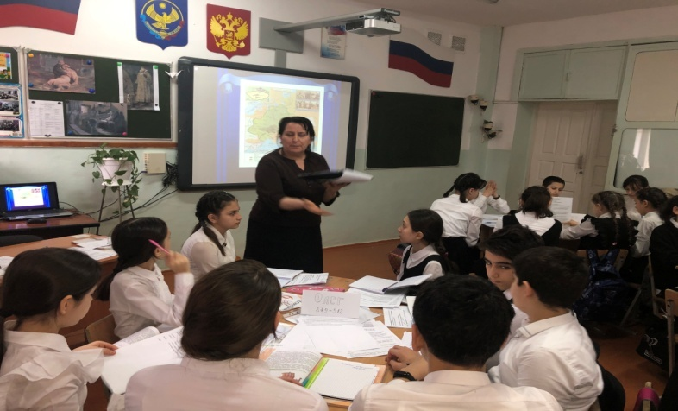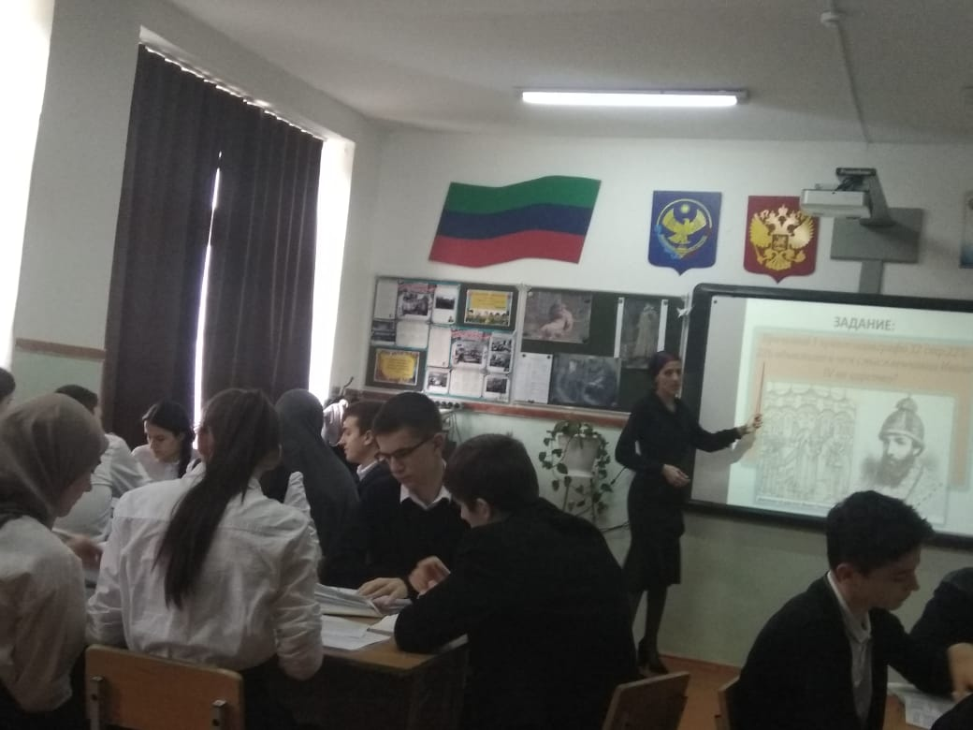
Открытые уроки и мероприятия учителей иностранных языков в рамках декады наук
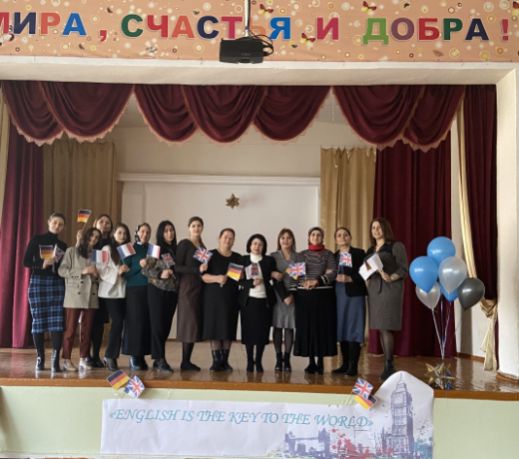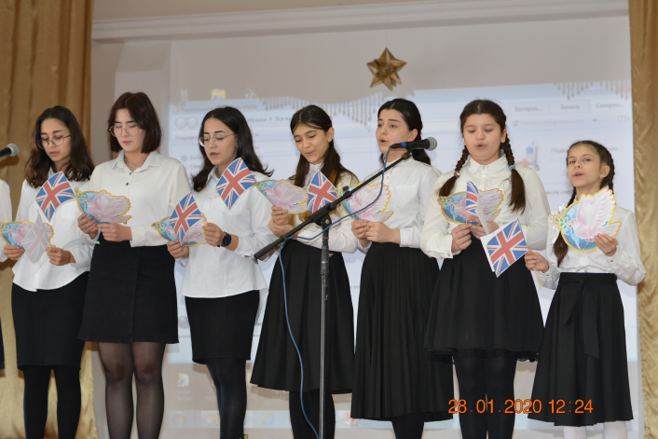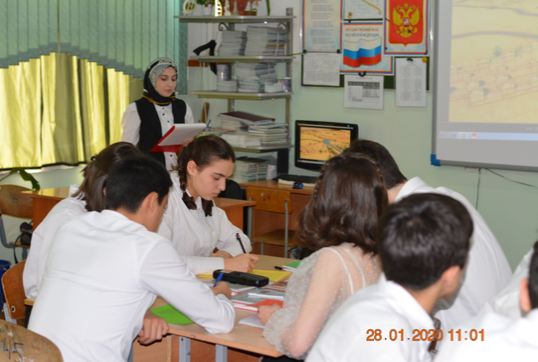
Открытые уроки и мероприятия учителей русского языка в рамках декады наук

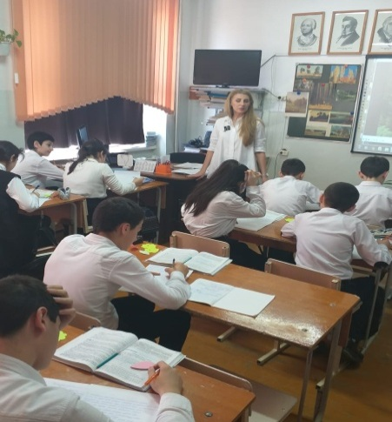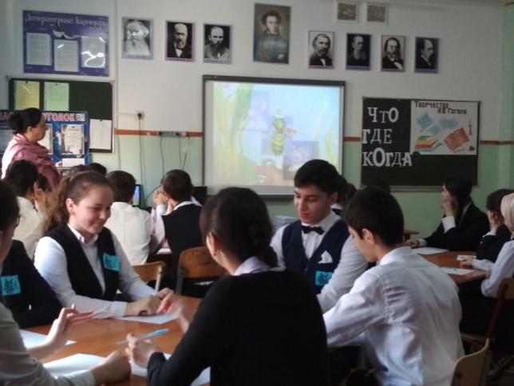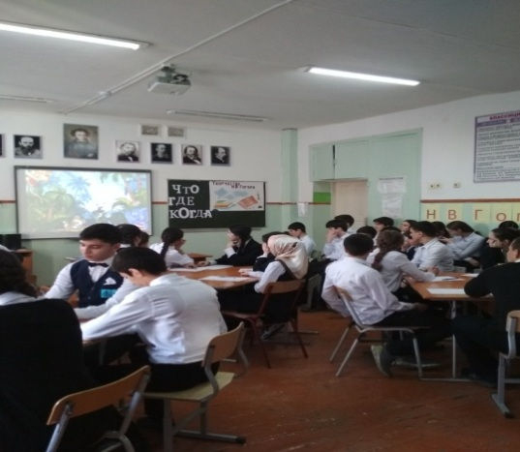
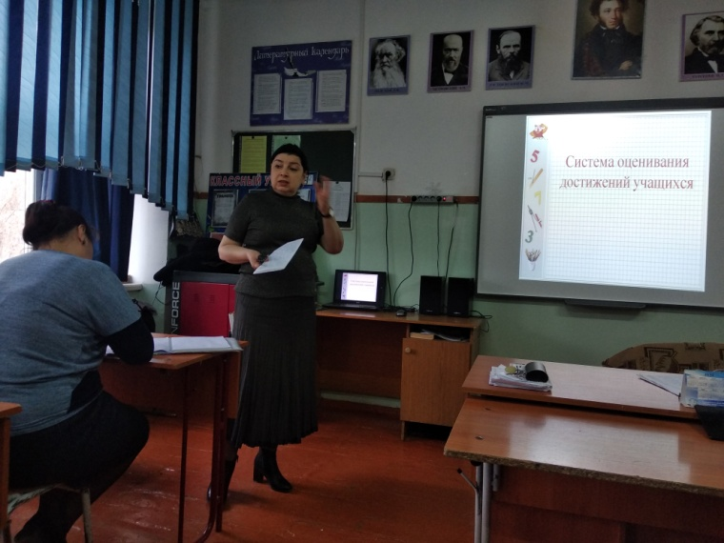 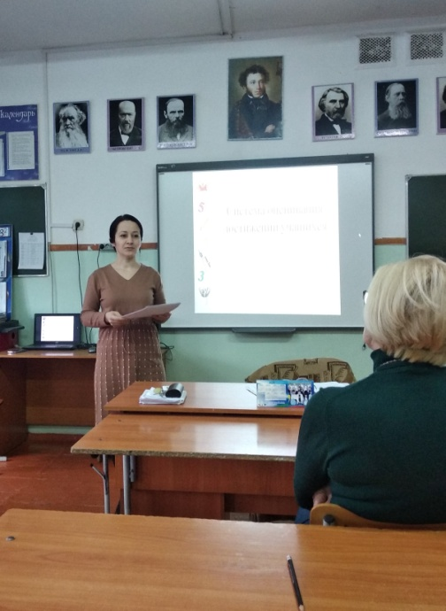 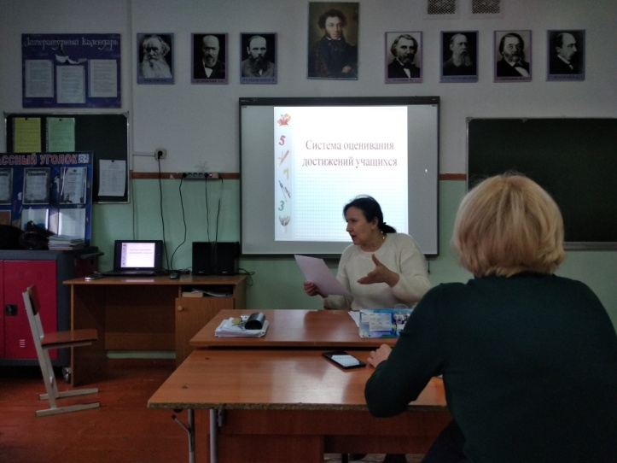Научно – методический семинар «Система оценивания достижений учащихся». Организаторы семинара Гаджимурадова С.Д. зам по НМР, Ханмурзаева Д.К. руководитель творческой лабораторией, Гаджиибрагимова У.Р. педагог психолог.
Обобщали педагогический опыта на уровне города и республики такие учителя как Рабаданова Г.З. республиканский уровень(Региональная ассоциация учителей химии), Далгатова З.М. муниципальный уровень (открытый урок для слушателей курсов повышения квалификации ДИРО), Корешкова М.В. региональный уровень для слушателей Клуба учитель года, Рамазанова Альбина Абубакаровна муниципальный уровень для слушатей Центра педагогического мастерства при ГУО.

Таблица № 7
Творческая активность педагогов проявилась и в активном участии педагогов в конкурсах и проектах разного уровня как в очном режиме так и в режиме онлайн. Анализируя данные таблицы можно назвать следующих участников и призеров: Маркина М.А., Камилова Х.М., Магомедова З.Г, Магомедова П.К, Эскендарова Л.А., Алиева М.Р., Гурбанова Н.А., Далгатова З.М., Халифаева З.Э., Катаева Г.Х., Саратовкина Л.Г., Абдуллаева Р.А.
Таб. №8
В течение года наши педагоги награждались грамотами, дипломами, сертификатами и званиями. Обратите внимание на данные таблицы, здесь фамилии учителей, которые создают имидж нашей школы. Еще раз хочется отметить награждение наших педагогов высоким званием «Почетный работник воспитания и просвещения Р.Ф.». Это учитель начальных классов Гайдарбекова Раисат и учитель русского языка и литературы Аполонская Светлана Джамалутдиновна.
Таб №9

Особо хочется остановиться и на достижениях учащихся. На протяжении 2019 года осуществлялась поддержка обучающихся в олимпиадном движении. Участие обучающихся во Всероссийской олимпиаде школьников по предметам является самым массовым. Число победителей и призеров составило:
- на школьном уровне – 000 человек ;
- на муниципальном уровне – 36 человек .
- На региональном уровне - 2
В целях развития культуры и навыков проектной и исследовательской деятельности обучающиеся гимназии, принимали активное участие в конкурсах проектно-исследовательских работ: «Шаг в будущее» , «Творчество юных», «Науки юношей питают», Международный конкурс «Пусть слово доброе душу разбудет». Активное участие наши учащиеся и учителя приняли участие в олимпиадах в дистанционном режиме: Всероссийская олимпиада по математике «Сириус», Всероссийская олимпиада «Буковкин», Всероссийская олимпиада «Новое древо», Всероссийская олимпиада по английскому языку «Привет Солнце», Городская олимпиада «Талант и успех» и в ряде других конкурсах. Таб №10
Динамика участия за три года в городских, республиканских, всероссийских олимпиадах, конкурсах, конференциях.
Учебный год | Количество участников | Количество победителей  Городской Республиканский Всероссийский |  |  | Всего призовых мест
Предметные олимпиады
2017-2018 | 342 | 11 | 21 | 118(онлайн) | 153
2018-2019 | 443 | 28 | 34 | 3 | 65
2019-2020 | 465 | 41 | 2 | 80(онлайн) | 43
Итого | 1250 | 80 | 57 | 201 | 261
Интеллектуальные конкурсы
2017-2018 | 45 | 21 | 4 | 1 | 26
2018-2019 | 87 | 44 | 2 | 18 | 64
2019-2020 | 89 | 57 | 4 | - | 61
Итого | 221 | 122 | 10 | 19 | 151
Творческие конкурсы
2017-2018 | 260 | 11 | 10 | 32 | 53
2018-2019 | 140 | 14 | - | 6 | 20
2019-2020 | 193 | 34 | 3 | 21 | 58
Итого | 593 | 59 | 13 | 59 | 131
Спортивные конкурсы
2017-2018 | 159 | 12 | 6 | 2 | 20
2018-2019 | 50 | 12 | 13 | 9 | 34
2019-2020 | 91 | 73 | 10 | 8 | 91
Итого | 300 | 97 | 28 | 19 | 145

В этой таблице отражена работа педагогического коллектива над методической темой гимназии, которая была расчитана на 3 года «Развитие творческих и интеллектуальных способностей учащихся в условиях реализации ФГОС второго поколения». Победители и призеры ВсОШ муниципального уровня за три года – 11, 28, 41 виден рост числа учащихся. Победители и призеры в интеллектуальных конкурсах за три года – 21, 44, 57 виден рост. Победители и призеры в творческих конкурсах – 11,14, 34 виден рост. Победители и призеры в спортивных конкурсах – 12,12,73 тоже есть рост. На основании этих данных можно отметить, что методическая тема гимназии, благодаря упорному труду педагогического коллектива, реализовалась.

Заключение. Перспективы и планы развития
Проведенный анализ показал, что поставленные задачи на 2019-2020 учебный год, в основном, выполнены. Методическая работа проводилась в системе и была направлена на повышение качества знаний, развитие познавательных и творческих способностей каждого учителя и ученика.
Повысился профессиональный уровень педагогического коллектива, о чем свидетельствует аттестация педагогических кадров. Внедряются новые образовательные технологии. Показатели качества образования в школе в целом стабильны. Большое внимание уделялось мониторингу качества образования. Единство урочной и внеурочной деятельности учителей позволило повысить воспитательный потенциал уроков и проводимых мероприятий, что сказалось на качестве образования. Однако наряду с положительными результатами в работе имеются и недостатки:
- недостаточно эффективна работа с учащимися, имеющими по одной или две «3»,
- не хватает системности в работе учителей предметников по формированию универсальных учебных действий учащихся и метапредметных компетентностей;
- недостаточно эффективна ежедневная, системная работа с одаренными детьми;
- недостаточно активизирована работа среди учащихся с низкой учебной мотивацией.
Стремительное развитие общества, научно-технические изменения требуют от образовательных организаций своевременного реагирования и постоянного усовершенствования системы обучения и воспитания. Школа как основная и самая продолжительная ступень образования, в современном мире становится ключевым фактором обеспечения нового качества образования, от которого зависит дальнейшая жизненная успешность и каждого человека, и общества в целом. Модель современной школы должна соответствовать целям опережающего инновационного развития экономики и социальной
Цель развития школы заключается в создании условий для эффективного развития и использования накопленного потенциала образования и воспитания, направленного на обеспечение доступности качественного образования, отвечающего требованиям современного инновационного социально- ориентированного государства.
Исходя из структуры образовательной организации и анализа работы за отчетный период (2019-2020 учебный год) можно выделить наиболее актуальные проблемы и сформулировать следующие задачи:
- повышение качества образования в соответствии требованиям ФГОС;
- совершенствование реализации моделей предпрофильного и профильного образования;
- актуализация дополнительного образования детей с разными возможностями;
- расширение перечня педагогических технологий, регулярно применяемых в образовательном процессе;
- мотивация педагогов к саморазвитию и самосовершенствованию с дальнейшей аттестацией на квалификационную категорию;
- расширение спектра платных образовательных услуг;
- обеспечение доступности качественного образование;
- реализация траектории индивидуального развития, индивидуальных образовательных маршрутов обучающихся;
- создание системной подготовки к интеллектуальных конкурсам и олимпиадам.

